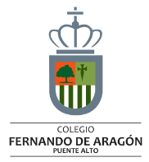
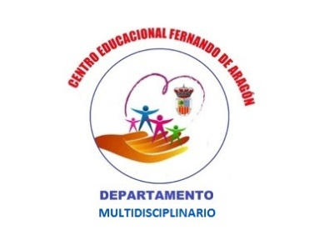

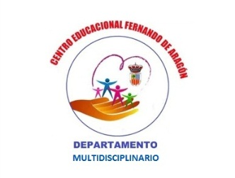
ACTIVIDAD DE PSICOPEDAGOGÍA

Objetivo: Reconocer la forma de aprender, para lograr un óptimo aprendizaje.
Nivel: De quinto al octavo básico.
Nombre de la actividad: “Aprendo a aprender“
Descripción de la actividad:
1.- Ingresa al link https://www.psicoactiva.com/test/educacion-y-aprendizaje/test-de-estilos-de-aprendizaje/
2.- Contesta las preguntas que ahí se encuentran, con total sinceridad
3.- Luego de responder todo has clik en este botón y te dará la respuesta de qué forma aprendes

Si tienes dudas de tu resultado o no sabes que significa escríbenos

Constanza Muñoz Jazmín Carroso
Profesora Educ. Diferencial Psicopedagoga encargada en DUA
Colegio Fernando de Aragón Colegio Fernando de Aragón

